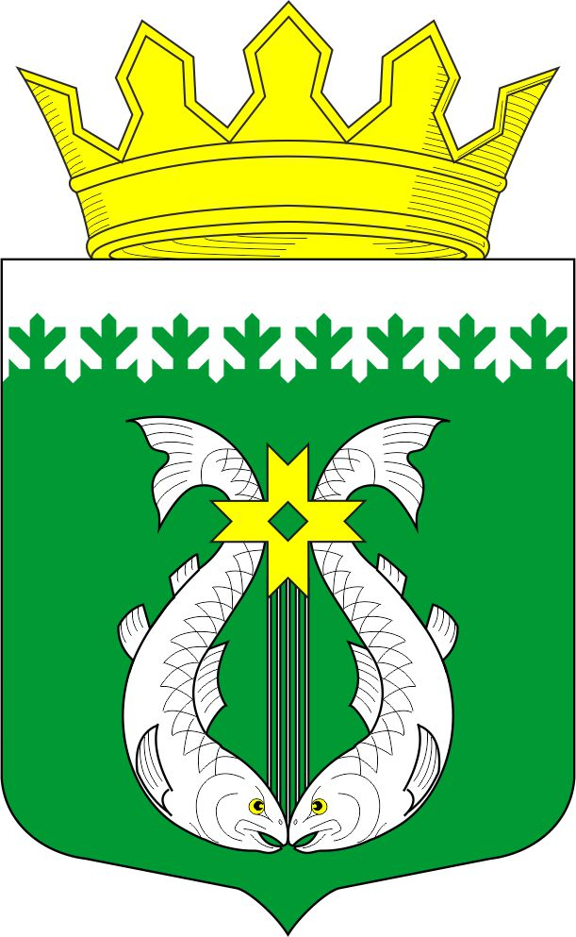

О т ч е т

о результатах деятельности
Совета Суоярвского муниципального округа
за 2024 год

Суоярви
2025
ОТЧЕТ о результатах деятельности Совета Суоярвского муниципального округа за 2024 год

Уважаемые депутаты Совета, жители округа, руководители предприятий, организаций, учреждений, сотрудники администрации!

Совет является выборным органом местного самоуправления, обладающим правом представлять интересы населения и принимать от его имени решения, действующие на территории муниципального округа. В соответствии с Уставом Суоярвского муниципального округа организацию деятельности Совета Суоярвского муниципального округа осуществляет его председатель. В 2024 году, как и прежде, Совет Суоярвского муниципального округа был сформирован из 15 депутатов.
Совет Суоярвского муниципального округа ежегодно представляет населению отчет о своей деятельности путем его опубликования в печатном средстве массовой информации либо путем его размещения на официальном сайте Суоярвского муниципального округа в информационно-телекоммуникационной сети «Интернет», либо путем обнародования, обеспечивающего возможность ознакомления с ним граждан.
Заседания Совета Суоярвского муниципального округа являются основной формой его работы. На заседаниях Совета решаются вопросы, отнесенные к его ведению.
Вопросы организации деятельности Совета Суоярвского муниципального округа регулируются Регламентом Совета.
В соответствии с Регламентом работы Совета присутствие на каждом заседании является одной из основных обязанностей депутата. Средняя явка депутатов на 10 заседаниях сессий Совета, проведенных в 2024 году, составила 70% от общего числа членов представительного органа.
Перспективный план работы Совета на 2024 год состоял из 41 вопроса, планируемого к рассмотрению. В течение отчетного периода в него вносились дополнения. В итоге народными избранниками за отчетный год было принято 96 решений.
Рассмотрим решения, получившие поддержку депутатского корпуса в 2024 году, в разрезе тематики вопросов (Таблица 1):
Таблица 1

№  п/п | Тематика принятых решений | Количество принятых решений
1. | Социальная сфера  (вопросы здравоохранения, образования, культуры) | 7
2. | Финансы и экономика | 26
3. | Жилищно-коммунальное хозяйство | 5
4. | Организация работы Совета | 6
5. | Имущество, землепользование и архитектура | 26
6. | НПА муниципального округа | 16
7. | Прочие | 10
Итого: |  | 96

В сфере нормотворчества в отчетном периоде наибольшую активность проявили должностные лица администрации и МКУ «ЦУМИиЗР». Они внесли на рассмотрение депутатов 93 проекта правовых актов. Отобразим в таблице 2 проекты решений по предоставившим их отделам администрации Суоярвского муниципального округа и МКУ «ЦУМИиЗР».

Таблица 2

№  п/п | Отдел  администрации, муниципальное учреждение | Количество  проектов
1. | Управление делами | 22
2. | Отдел образования, культуры и социальной политики | 5
3. | Юридический отдел | 5
4. | Отдел по развитию инфраструктуры и благоустройства | 5
5. | Отдел по развитию предпринимательства и инвестиционной политики | 8
6. | Финансовое управление | 17
7. | МКУ «ЦИМИиЗР» | 31

За истекший год были рассмотрены все вопросы, касающиеся исполнения полномочий представительного органа Суоярвского муниципального округа.
На постоянном контроле находилось исполнение и утверждение бюджета округа. Вопросы принятия и расходования бюджета стоят на первом месте под постоянным контролем Совета и практически на каждой сессии рассматривались проекты решений о внесении изменений в бюджет Суоярвского муниципального округа.
Особое внимание было направлено на повышение открытости бюджетного процесса, информированности общественности о процессе принятия бюджета и его исполнения. Это проведение публичных слушаний, предварительное рассмотрение проекта бюджета постоянной депутатской комиссией Совета, публикация проекта бюджета в районной газете «Суоярвский вестник» и на сайте Суоярвского муниципального округа.
По вопросам бюджета Суоярвского муниципального округа, его исполнения и внесения в него изменений было принято 19 решений за 2024 год. На последней сессии отчетного 2024 года было принято решение «О бюджете Суоярвского муниципального округа на 2025 год и плановый период 2026 и 2027 года».
Советом рассмотрены за отчетный период следующие вопросы по федеральным, региональным и муниципальным программам развития:
- об утверждении Программы (прогнозного плана) приватизации муниципального имущества Суоярвского муниципального округа на 2024 год;
- об итогах реализации Региональной адресной программы по переселению граждан из аварийного жилищного фонда на 2019 - 2023 годы в Суоярвском муниципальном округе Республики Карелия,
- о ходе реализации и об оценке эффективности муниципальных программ Суоярвского муниципального округа за 2023 год.
За отчетный период работы Советом несколько раз рассматривался вопрос о внесении изменений в Устав. Для приведения решений Совета в соответствие с действующим законодательством были внесены изменения в 33 решения.
В 2024 году в Совете Суоярвского муниципального округа, как и прежде, работали 2 постоянные депутатские комиссии – по бюджету и социально-экономическому развитию и по благоустройству, ЖКХ, землепользованию и экологии. Было проведено за отчетный период 8 заседаний.
Депутатами были приняты такие важные для округа решения, как: об установлении и введении в действие на территории Суоярвского муниципального округа туристического налога; об утверждении Правил землепользования и застройки, Генерального плана Суоярвского муниципального округа.
В начале года депутаты обратились к министру строительства жилищно-коммунального хозяйства и энергетики Республики Карелия с инициативой о поощрении по результатам реализации мероприятий по капитальному ремонту сетей теплоснабжения и отдельных участков сетей водоснабжения в Суоярвском муниципальном округе в 2023 году директора ГУП «Карелкоммунэнерго» Меньшикова А.С. Предложение было поддержано.
Бурное обсуждение депутатским корпусом и внимание общественности вызвал вопрос о работе Управления Федеральной почтовой связи Республики Карелия в Суоярвском муниципальном округе - работа Управления на территории Суоярвского округа была признана депутатами неудовлетворительной, даны рекомендации по исправлению ситуации.
27 июня 2024 решением Совета почетное звание «Почетный гражданин Суоярвского муниципального округа» было присвоено жителям округа Логиновой Светлане Васильевне, Сергеевой Татьяне Васильевне и Клещенок Марии Егоровне.
Принятые в 2024 году Советом решения, проведенные мероприятия позволили решить большинство задач, поставленных перед депутатами на отчетный период. В течение года народные избранники находили пути решения актуальных проблем совместными усилиями, оперативно доводили волнующие людей вопросы до представительного органа округа. За отчётный период на сессиях Совета была принята к сведению и проработана информация о результатах деятельности основных организаций, занимающихся вопросами жизнеобеспечения и благосостояния населения Суоярвского муниципального округа.
Специалисты администрации округа принимают активное участие в работе сессий Совета. Взаимодействие представительного органа власти с исполнительным обеспечивается при подготовке и проведении сессий, а также принятии нормативных правовых актов.
Глава Суоярвского муниципального округа подотчетен и подконтролен населению и Совету Суоярвского муниципального округа. В соответствии со ст.33 Устава Суоярвского муниципального округа Глава Суоярвского муниципального округа представляет отчет Совету Суоярвского муниципального округа путем выступления на заседании Совета Суоярвского муниципального округа.
21 марта 2024 года на Совете был заслушан отчет главы Суоярвского муниципального округа о результатах свое деятельности, о результатах деятельности местной администрации, в том числе о решении вопросов, поставленных Советом Суоярвского муниципального округа в 2023 году.
Основные документы и материалы деятельности Совета находятся в общем отделе управления делами администрации округа. Также вся необходимая информация размещается на официальном сайте Суоярвского муниципального округа в разделе «Совет Суоярвского муниципального округа».
Совет взаимодействует и с прокуратурой района. Прокурор регулярно принимает участие на заседаниях Совета, ему направляются принятые решения Совета, а также копии протоколов заседаний (по запросу).

Информирование населения о деятельности органов местного самоуправления Суоярвского муниципального округа и важнейших событиях жизни муниципального образования осуществляется с использованием сети Интернет и районной газеты «Суоярвский вестник».
Полная информация о деятельности органов местного самоуправления Суоярвского муниципального округа размещается на официальном сайте http://suojarvi.ru/ и в группе в социальной сети Вконтакте «Суоярвский муниципальный округ», «Совет Суоярвского муниципального округа». На сайте можно ознакомиться с новостями, планом работы Совета, проектами решений и уже принятыми решениями.
Обратная связь с населением обеспечивается за счет письменных, телефонных обращений граждан и личных приемов Главы округа и депутатов. В 2024 году депутаты Совета принимали граждан в соответствии с планом, который размещен на сайте округа.
Органы местного самоуправления Суоярвского округа активно взаимодействует с газетой «Суоярвский вестник», в которой регулярно освещаются актуальные мероприятия, размещаются документы, их проекты и другая социально значимая информация.
Таким образом, жители округа получают объективное и полное представление о результатах деятельности представительного органа власти.

ОБ ОСНОВНЫХ ЗАДАЧАХ НА 2025 ГОД

На сегодняшний день в округе еще существуют проблемные вопросы. В 2025 году совместными усилиями будем стараться их решить, а также будем стремиться сделать наш округ экономически привлекательнее и комфортнее для проживания граждан.
План работы Совета Суоярвского муниципального округа на 2025 год мы приняли в декабре минувшего года, приступили к реализации и будем стараться эффективно его выполнять. Системный подход к решению проблем, командная работа, позволяющая формировать общие цели, бережное и рациональное отношение к ресурсам, работа в атмосфере доверия и взаимопонимания – это наши методы работы, которые позволяют добиваться конкретных результатов и вносить своевременные коррективы в работу.
В завершение своего отчета благодарю депутатов, главу и служащих администрации, руководителей и работников учреждений и организаций, жителей за плодотворную совместную работу. Именно желание изменить жизнь к лучшему, неравнодушное патриотическое отношение к своей земле, уверенность в своих силах и совместные усилия необходимы для дальнейшего успешного развития нашего округа.

Председатель Совета Суоярвского Н.В. Васенина
муниципального округа

